- 面数限制:
主城最低15W，最高40W
战场最低40W，最高400W
士兵2500,头目兵 5000
- 所有的模型都只能有一个skinnedMeshRender，除非特殊情况，如（龙母的小龙）；
- 每个场景最多拥有250张1024*1024的普通贴图(法线贴图消耗1.5倍,2048*2048消耗4张1024*1024，,2048*2048的法线贴图消耗6张1024*1024，512*512消耗0.25张1024*1024，512*1024消耗0.75张1024*1024，CubeMap立方体贴图消耗为6.5倍,以此类推),50个材质球种类
- 严禁出现这种skinnedmesh，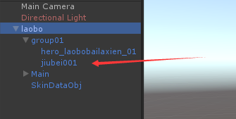，这个任务的jiubei001物体，并不是一直存在，只是在特定的动作有，不能做在里面，做成特效输出
- 人物模型，需要做三个等级的，高，中，低，面数限制分别为:10K,6K,3K。中低配的模型输出的时候不需要带动画，与高配模型放在一起，并且中低模型名字面带上：_MediumMesh和_LowerMesh
- 模型的结构分为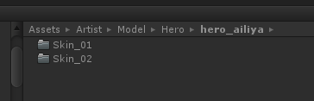
- 贴图的命名,贴图需带后缀名:
  - Abledo:_color
  - Normal:_nrm
  - Specular:_spec
  - Metalic:_meta
  - Emssion:_emi
  - HeightMap:_parl
  - Occlusion:_occ
  - Detail Abledo:_det_color
  - CubMap:_cbm
非以上贴图，不会导入到Unity中

